1. 在不耽误正常进度下，尽量多给点screen shot最好尽量能看出是怎么做的顺序，尤其在一些重要步骤或者您觉得值得注意的地方。
2. 做的是餐馆的网站，用的是asp.net(framework)这个模板，页面设计不用咋变，用预设的就可以，大致如下，可以有出入：

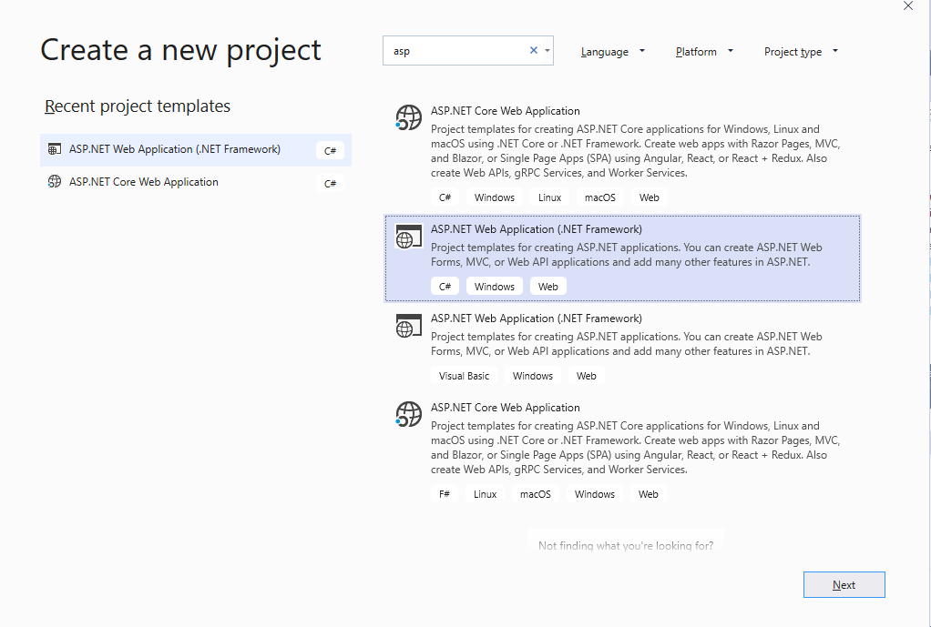

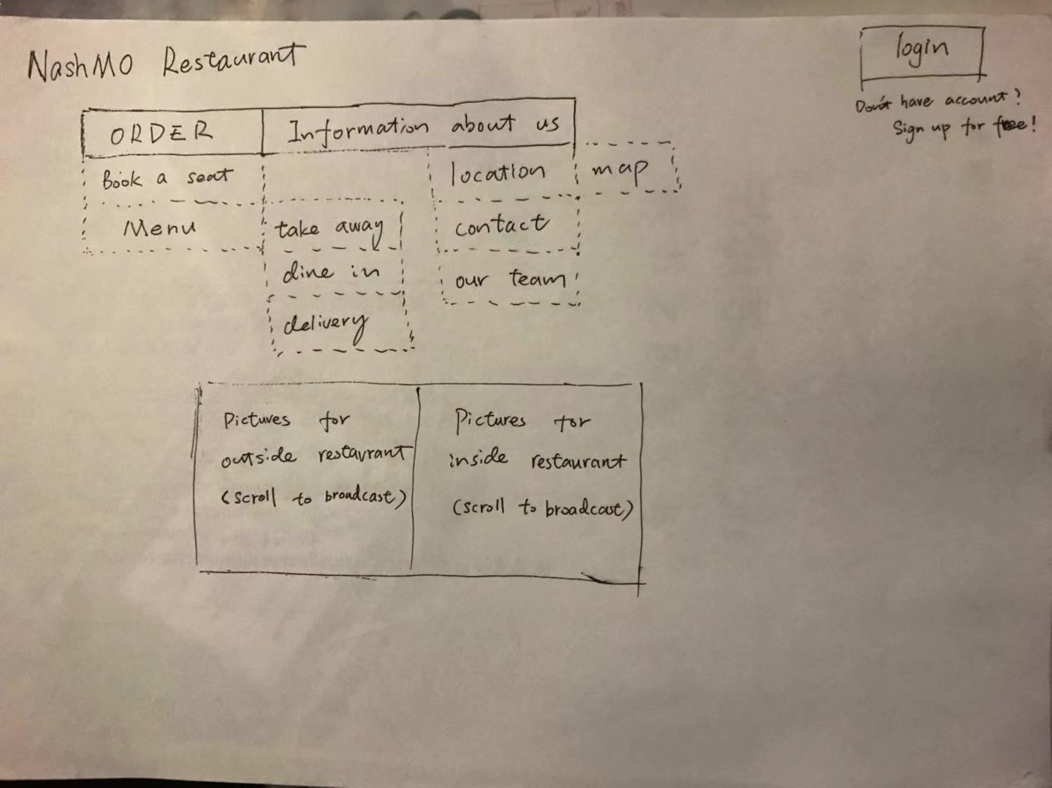

这个是我理想的样子。

1. 涉及增删改查，建立的database如下(您可以根据您做的时候遇到的状况修改，都可以，这个就是大体的)：

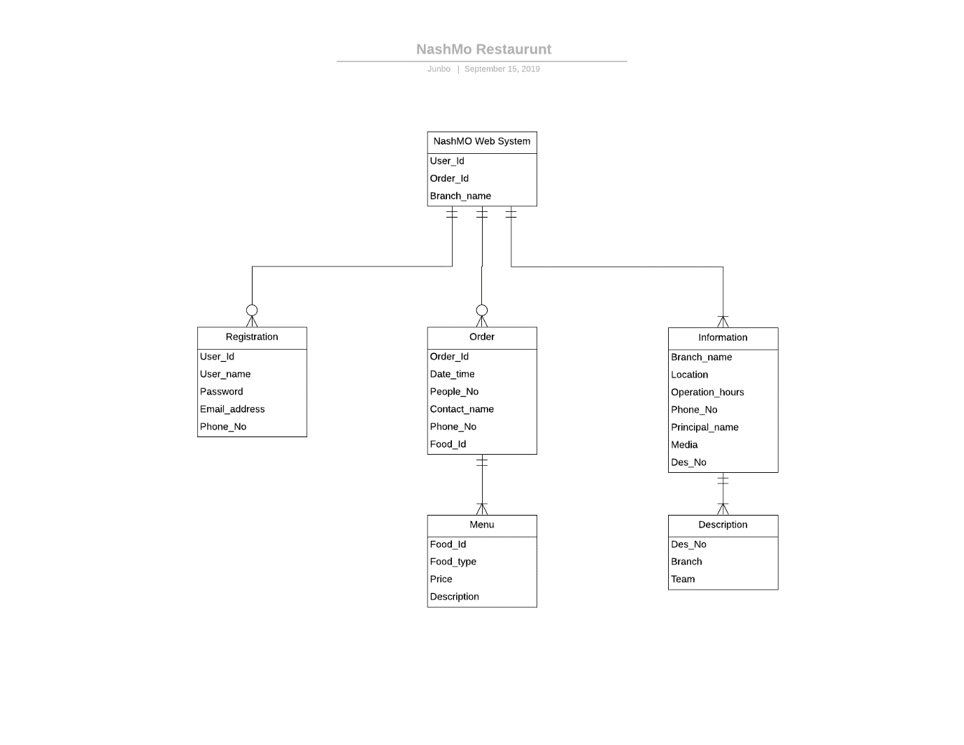

整体页面，左上角是餐馆名称，Wright Way Restaurant（突然想变成这个名字，忽略图里的餐馆名）。然后最上面的三个导航栏里，分别是Order，Menu和About us。Order点进去进去以后，有两个功能，book a seat和order food。

如果book a seat需要预留 姓名，手机号，邮箱，时间。预定成功会通过邮箱发送预定成功的信息。如果Order food只能是dine in和take away，不提供送餐，可以选择网上付款或者到店再结账。然后order food可以看到menu然后选择，如果有菜not available了，客人就没法order了。

Menu是一个database储存着餐馆所有的菜，菜馆的主人可以增删改查这个菜单，比如有菜卖完了，下架了，或者增加新菜，都应该可以。

About us（图里写的information），有两个branch吧，一个叫Wright Way Restaurant（City），地址 123 city road, city, Melbourne, 3000。一个叫Wright Way Restaurant（Caulfield），地址 321 monash road, caulfield, Melbourne, 4000。Operating hours都是 11 a.m.到 9 p.m.，phone number12345667，462415136（随便编）。联系人是John Wallace，Ketty Berry（也随便编）。

一段文字介绍我们的team：We are a young team with passion, and we are really looking forward to seeing you. Coming soon!

一段文字介绍我们的餐馆：Wright Way Restaurant is trying our best to find what is right food and service for you, we use our passion and attitude to serve you. Just go and try, you deserve it!

1. 页面右上角是登陆和注册的按钮（预设的好像就在那），用户必须登陆了才可以order food和book seat，但是没登陆也可以浏览我们的导航栏里的menu和about us。

这个就是预设的什么都没动过的页面。

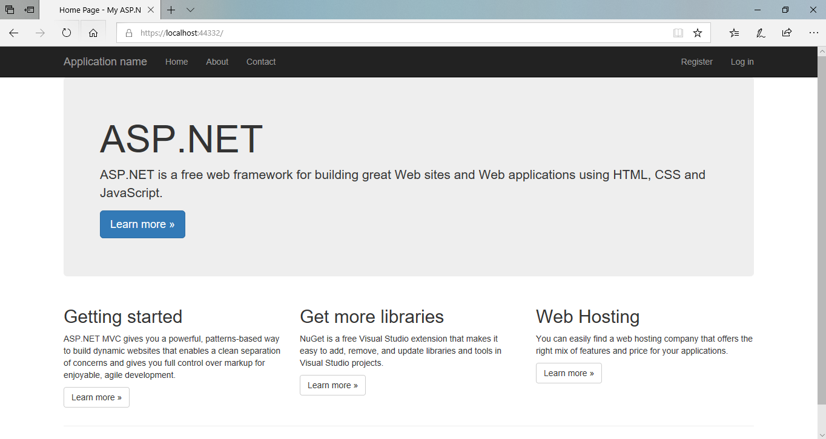

1. 然后在中间放一些餐馆的展示图片，我随便找了几张在文件夹里，您要是觉得太丑了可以换几张。
2. 您做好以后麻烦稍微测试一下，尤其是可以不可以自己增加修改菜单。
3. 其他没有什么特别的要求了，麻烦您参照英文的requirement做就好。